**Τεχνολογίες και Προγραμματισμός Εφαρμογών στον Ιστό**

**Ονοματεπώνυμο: Αλέξανδρος Βέρρας**

**Αριθμός Μητρώου: 3150010**

**Εργασία 1η: Άσκηση 6**

Η ιστοσελίδα που επιλέχθηκε για επεξεργασία ήταν η σελίδα του e-class του πανεπιστημίου(<https://eclass.aueb.gr/>).

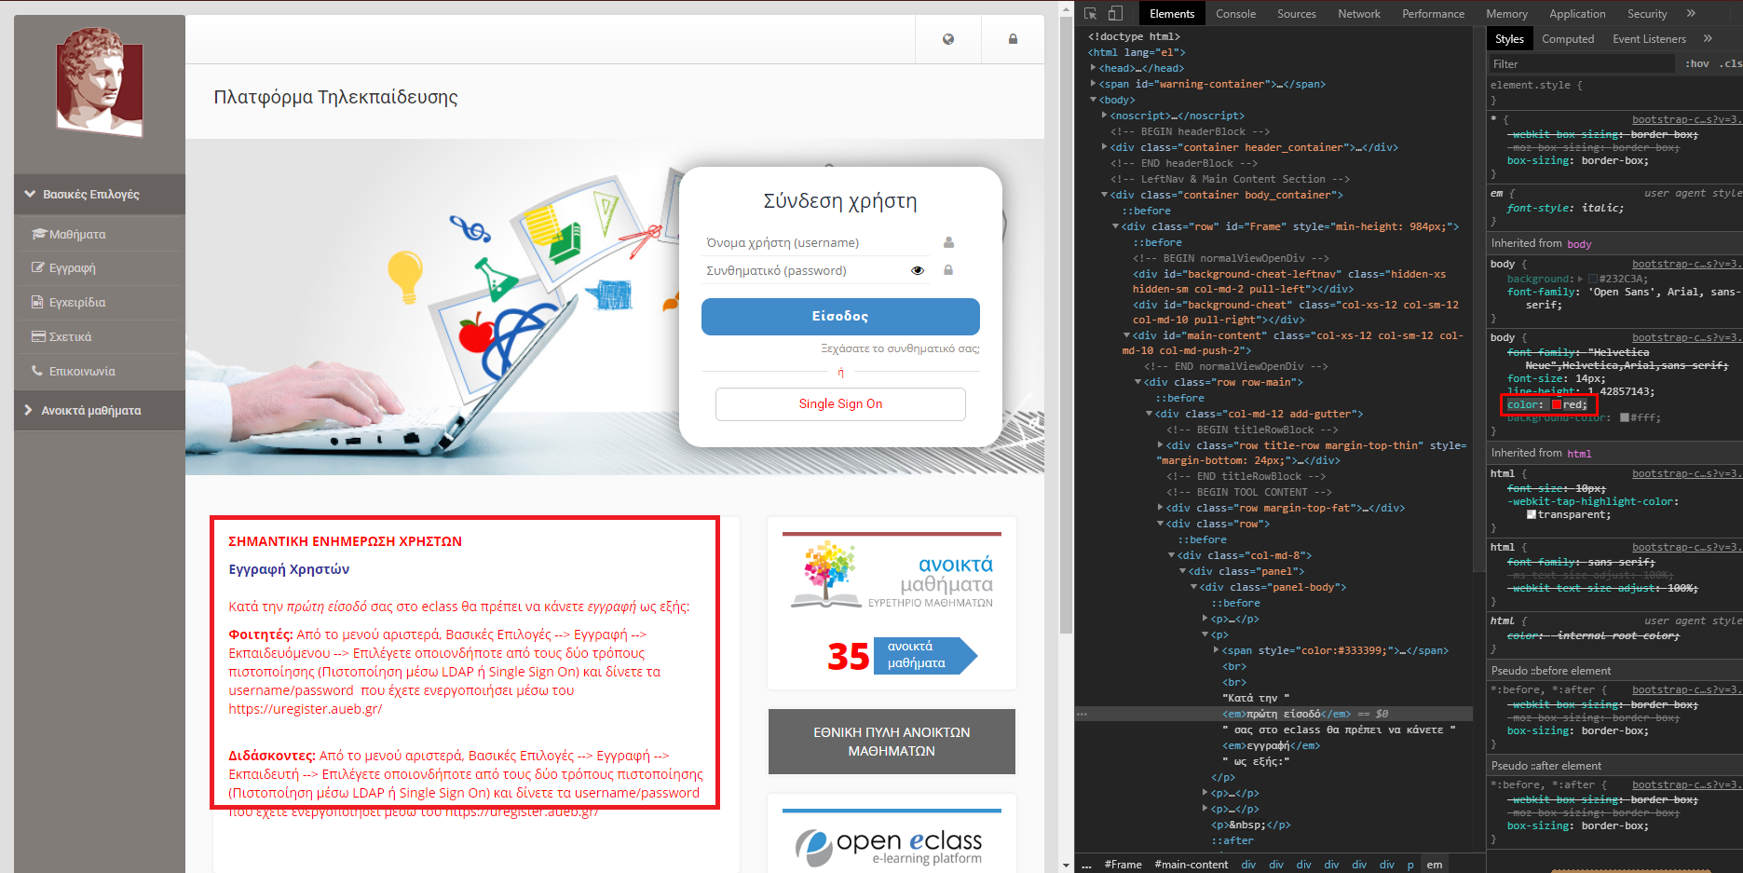**1η Αλλαγή**

Παρατηρούμε πως αλλάξαμε την τιμή του color μέσα στον selector body της css σε red κι έτσι τα γράμματα στο αριστερό κόκκινο πλαίσιο και αλλού φαίνονται κόκκινα.

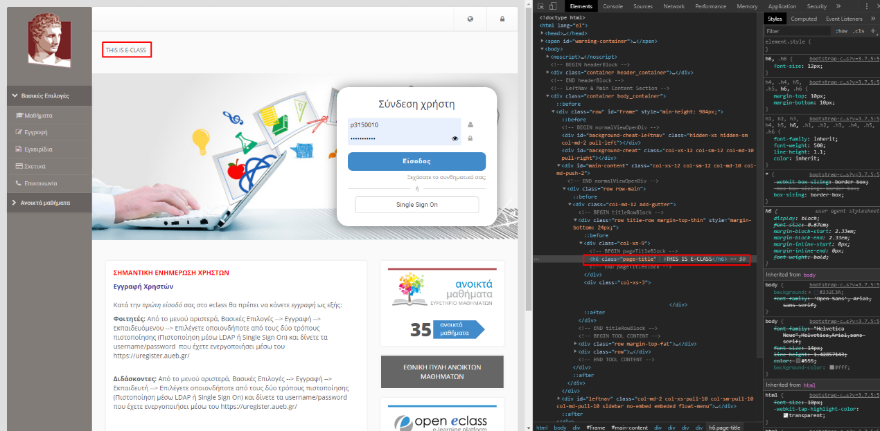**2η Αλλαγή**

Αυτή τη φορά αλλάξαμε το κώδικα της html και στο div που έγραφε “Πλατφόρμα Τηλεκπαίδευσης” πλέον γράφει “THIS IS E-CLASS”.

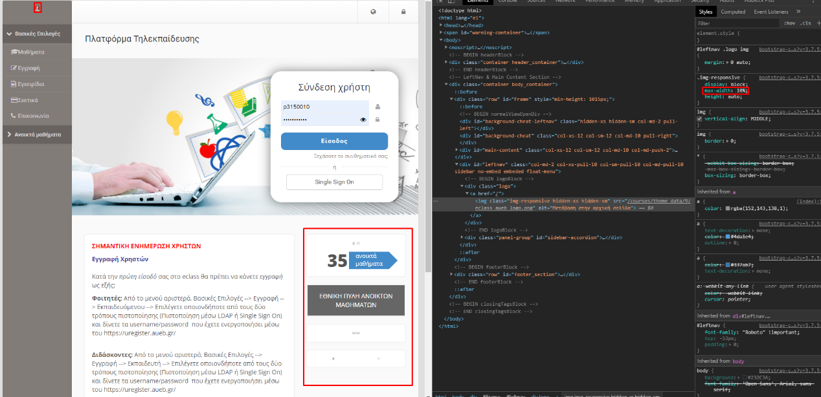**3η Αλλαγή**

Εδώ έγινε αλλαγή στη τιμή max-width στον selector .img-responsive της css κι έτσι καταφέραμε οι εικόνες στα κόκκινα πλαίσια να φαίνονται μικρότερες.

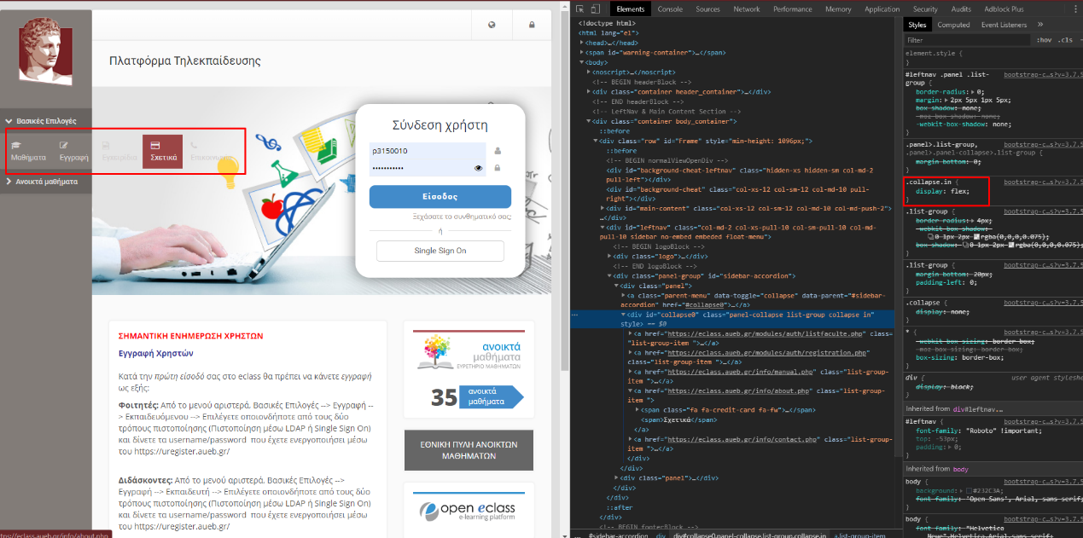**4η Αλλαγή**

Η 4η αλλαγή πραγματοποιήθηκε στο κώδικα της css στον selector .collapse.in όπου το display από “block” έγινε “flex” και παίρνουμε το αποτέλεσμα που φαίνεται στο κόκκινο πλαίσιο της εικόνας.

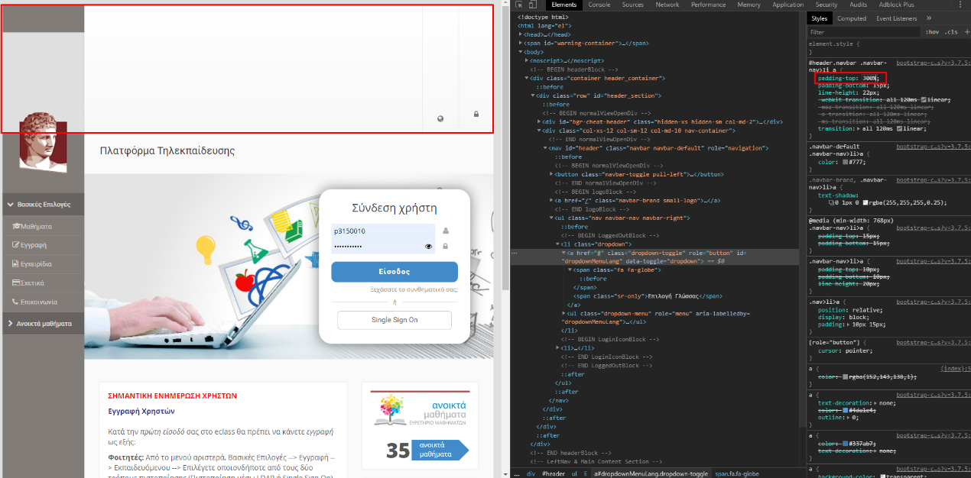**5η Αλλαγή**

Η τελική αλλαγή έγινε στον css κώδικα όπου ο selector “#header.navbar .navbar-nav>li a” που επεξεργάζεται το πάνω navigation bar. Η τιμή του “padding-top” άλλαξε από 15px σε 300% και το αποτέλεσμα φαίνεται από το αριστερό κόκκινο πλαίσιο.